Kính thưa quí bạn
Hôm nay xin đến cùng các bạn một chuyện đời thường biếu quí bà hay đi chợ mua thực phẩm
1. Cách lựa dưa hấu của người Mỹ (tôi áp dụng và thấy là đúng)
2. Ngồi buồn lấy bài ca ngợi quá lố tựa là: “ Dân Tộc Duy Nhất Ở Trung Quốc Nói Tiếng Việt Ăn Nước Mắm Đánh Đàn Bầu” ra “chọc chơi cho vui”
3. Góc đố vui và lời giải
HCD 4-Aug-2025
Nếu các bạn không thấy hình chỉ thấy cái khung trống không hình, thì nên dọc Microsoft Word attached.
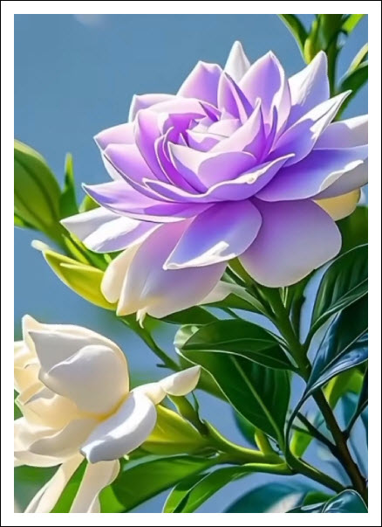

Người Mỹ bày cách lựa dưa hấu
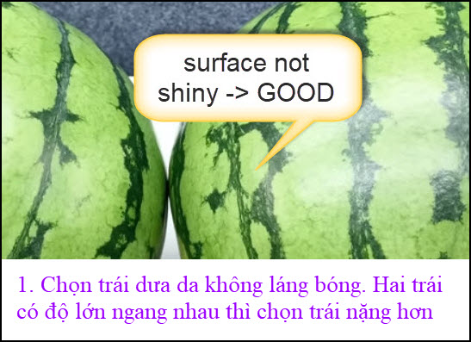
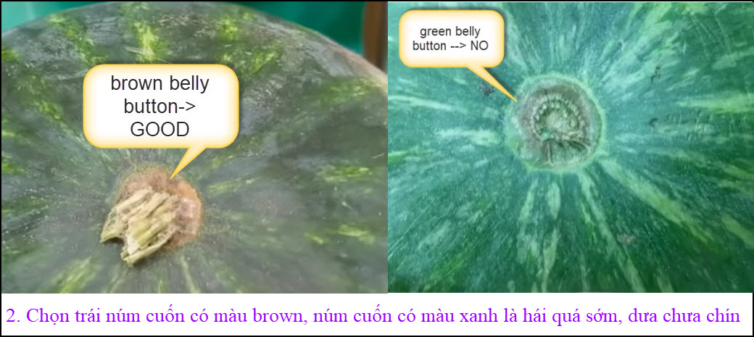
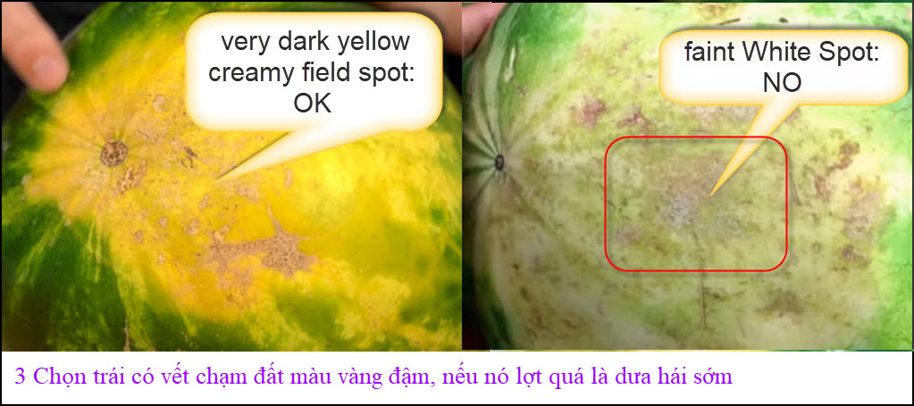

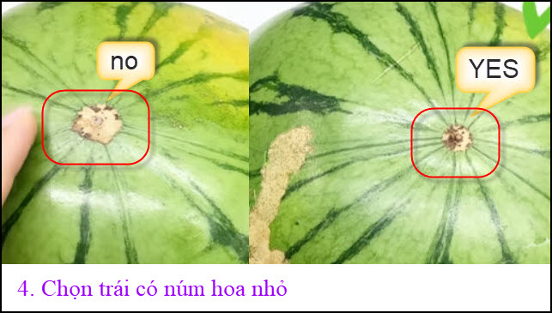
5. Nhấn tay vào vỏ dưa thấy không cứng lắm, vỏ quá cứng là vỏ quá dầy, ít ruột.
6. Gỏ vào trái dưa nghe “rổng ruột” (chọn), nghe chắc nịt thì đừng chọn
HCD: Hai cách 5 và 6 nầy khó làm theo. Chọn lầm mươi lần thì có kinh nghiệm
Còn phương pháp “hai ngón tay” bày nhiều qua Internet thì gần như vô dụng
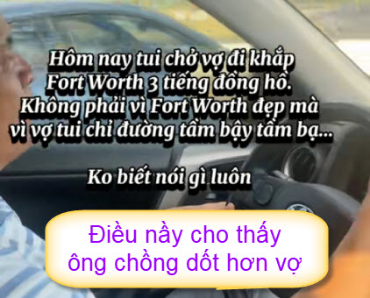
-----===<o0o>===-----
Chuyện vui trong nước
Ông Giám đốc Điện Lực vào quán ăn phở.
Ăn xong một tô thấy còn đói gọi thêm tô nữa. Khi tính trả tiền chủ quán nói tô thứ nhất 50k, tô thứ 280k ! vị chi là 330k
Ông Giám đốc “sửng cổ” nói:
- Lẽ ra ăn nhiều bà phải giảm giá chứ, sao lại tính giá tô thứ hai mắc hơn, trong khi cả hai tô y như nhau. Bộ bà định cắt cổ
khách hàng à ?
Bà chủ quán đưa cái hóa đơn tiền điện cho ông Giám đốc coi và hỏi:
- Thế sao 100kw điện đầu đầu tiệm tôi trả 180k, nhưng 100kw sau lại phải trả 220k? Tôi học cách tính tiền của Ông Giám đốc đó chứ có cắt cổ ai đâu?
-----===<o0o>===-----
Kính thưa quí bạn thiếu đề tài có ích cho đời thường tôi chôm đại bài viết “ca tụng” phóng đại dưới đây ra chọc cho vui. Nếu bận thì đừng đọc vô ích.
From: NGOC PHAN <phanthengoc@
Sent: Saturday, August 2, 2025, 02:34:40 AM EDT
Subject: Fwd: DÂN TỘC DUY NHẤT Ở TRUNG QUỐC NÓI TIẾNG VIỆT ĂN NƯỚC MẮM ĐÁNH ĐÀN BẦU

DÂN TỘC DUY NHẤT Ở TRUNG QUỐC NÓI TIẾNG VIỆT ĂN NƯỚC MẮM ĐÁNH ĐÀN BẦU

Trải qua hơn 500 năm lịch sử, bộ tộc Kinh tại Trung Quốc vẫn giữ những nét văn hóa truyền thống, dùng tiếng Việt làm phương tiện giao tiếp hằng ngày.
“Yêu nhau cởi áo ối à trao nhau. Về nhà dối rằng cha dối mẹ a à a á a qua cầu, tình tình tình gió bay" - giọng hát hòa vào tiếng gảy đàn bầu cổ khiến chúng tôi không khỏi xúc động khi được nghe ở bên kia biên giới nước bạn.
Thấy khách đến nhà, bà Tô Tiết - người phụ nữ thuộc bộ tộc Kinh - thì tay bắt mặt mừng khoe: "Người Việt Nam đây này. Người Kinh qua thăm người Kinh đây này!".
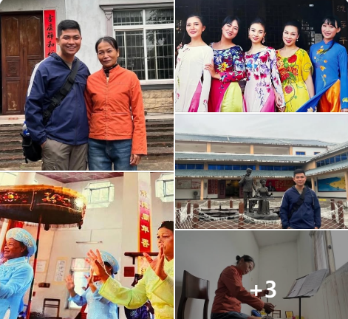
Dù đã 500 năm trôi qua, trong làng chài nhỏ Vạn Vĩ (thị trấn Giang Bình, TP Đông Hưng, tỉnh Quảng Tây, Trung Quốc) nhiều người bà con như bà Tô Tiết vẫn dùng lời ca, tiếng hát để giữ gìn tiếng mẹ đẻ và văn hóa Việt Nam.
Bà Tô Tiết là một trong những người thuộc dân tộc Kinh còn nói sõi tiếng Việt (Ảnh: Diệp Bình).
Cách cửa khẩu Móng Cái 30 km về hướng Bắc, thành phố Đông Hưng (Trung Quốc) hiện ra với những dãy nhà cao tầng, trung tâm thương mại sầm uất. Ở đây, vùng làng chài Tam Đảo là nơi sinh sống duy nhất của bộ tộc Kinh. Và hằng ngày họ vẫn dùng tiếng Việt giao tiếp, con em được giáo dục thông qua những cuốn sách giáo khoa bằng ngôn ngữ mẹ đẻ.
Theo gia phả ghi lại, vào thế kỷ thứ 17, một bộ phận người Việt từ Đồ Sơn (Hải Phòng) đã sang Tam Đảo (Trung Quốc) định cư và hành nghề chài biển. Thời đó chữ quốc ngữ chưa ra đời nên tất cả sổ sách, chữ viết là chữ Nôm.
Ban đầu, vùng đất này có 3 thôn là Vạn Vĩ, Mu Đầu và Sơn Tâm, chưa đầy 100 người với 12 dòng họ: Tô, Đỗ, Nguyễn, Hoàng, Vũ, Bùi, Cao, Ngô, La, Cung, Khổng và Lương.
Dù 500 năm, nhiều cư dân ở Tam Đảo vẫn giữ gìn những nét văn hóa của quê hương Việt Nam (Ảnh: Lê Phong).
Sau này, nhờ sự bù đắp phù sa nên 3 hòn đảo đã hợp thành đất liền và phát triển thêm một số thôn xóm khác. Thế nhưng, cái tên Tam Đảo vẫn còn giữ nguyên vẹn. Đồng thời, bộ tộc có nguồn gốc Việt Nam được ghi nhận là tộc Kinh cùng 56 dân tộc khác của Trung Hoa.
Trải qua 500 năm, Tam Đảo hiện nay ước tính có gần 20.000 người gốc Việt thuộc thế hệ thứ 9-10. Mặc dù đã không còn mối liên hệ với gốc gác tại Việt Nam, thế nhưng họ vẫn luôn giữ gìn bản sắc, ngôn ngữ mẹ đẻ thông qua việc sử dụng hằng ngày.
Chiếc áo dài xuất hiện tại Trung Quốc (Ảnh: Lê Phong).
Dường như bỏ mặc thời gian, làng chài Vạn Vĩ hiện ra đầy đủ những nét bản địa với cây đa, bến nước, mái đình. Đặc biệt, ngay trước cổng làng, chính quyền địa phương đã cho xây dựng một bảo tàng, lưu giữ tất cả văn hóa của người Việt Nam để nhắc nhở cuội nguồn cho con cháu bộ tộc Kinh.
Hình ảnh tranh vẽ rước kiệu, áo dài, điếu cày, chum vại, vó đánh cá, truyện Thạch Sanh hay những món đặc sản nước mắm, bún, miến, đồ khô tẩm ướp gia vị… khiến chúng tôi không khỏi xúc động.
Bảo tàng tại Tam Đảo nơi lưu giữ những văn hoa của người Việt (Ảnh: Diệp Bình).
Bước vào bên trong làng, thấy chúng tôi là khách phương xa, một cụ bà ngoài 80 đặt câu hỏi: "Người Việt Nam sang hả?". Nhận sự gật đầu, cụ nở nụ cười niềm nở. Dù chưa từng nghe qua địa danh Sài Gòn, nhưng biết tôi là người Việt gốc, cụ vẫn rất tự hào.
Đón chúng tôi trước cửa nhà, cô Tô Tiết với giọng tiếng Việt sõi của mình đã khoe ngay với gia đình: "Người Việt Nam đây này. Người Kinh qua thăm người Kinh đây".
Cô Tiết chia sẻ, tổ tiên cô đã sang vùng biển này lập nghiệp được hơn 500 năm. Mặc dù từ đó chưa từng quay về Việt Nam tìm gốc gác, thế nhưng bằng việc cùng ba mẹ sử dụng tiếng Kinh nên bà đều có thể nghe và hiểu. Mãi đến đời con cháu hiện tại đã sinh sống với người Hán, nói tiếng phổ thông nên việc duy trì trở nên khó khăn.
Thế nhưng, dường như cái cảm giác thèm tiếng Việt khiến bà cứ tay bắt mặt mừng, hỏi đủ chuyện về phía bên kia biên giới.
“Hàng xóm ở đây chủ yếu là người Kinh, từ 12 đến 17 tuổi thì có thể nói tiếng Việt. Mặc dù đã không trở về quê hương, nhưng ai cũng có ý thức giữ nguyên văn hóa bản địa…" - bà Tiết nói.
Bà Tô Tiết gảy đàn bầu cổ chiêu đãi khách phương xa (Ảnh: Lê Phong).
Bên cạnh ngôn ngữ, tộc Kinh ở Trung Quốc vẫn giữ gìn đầy đủ văn hóa lễ Tết của Việt Nam. Đặc biệt với ngư dân, ngày 6/9 hàng năm luôn là lễ hội lớn nhất để người dân cầu mưa thuận gió hòa.
“Từ thời mẹ nằm trong đoàn văn nghệ làng, nên tôi đã tiếp xúc với đàn bầu cổ, sáo trúc, và hát các làn điệu dân tộc. Cứ vào ngày cầu Hải Long Vương tôi sẽ đảm nhiệm đàn hát. Ba đảo làm lễ ba ngày khác nhau, giúp dân làng đổ về đó chung vui và cầu may" - cô Tiết chia sẻ thêm.
Người dân vẫn dùng tiếng Việt để giao tiếp hằng ngày (Ảnh: Lê Phong).
Khung cảnh sống yên bình ở làng Vạn Vĩ (Ảnh: Lê Phong).
Chị Nương (hướng dẫn viên du lịch tại Trung Quốc) nói: "Tam Đảo hiện này là nơi duy nhất của còn sử dụng tiếng Việt. Thậm chí, trên các biển báo giao thông vẫn còn đề chữ quốc ngữ cho người dân sử dụng.
Ở đây lâu, mình đã gặp rất nhiều bà con Kinh. Họ rất tự hào dân tộc, mến khách và có lòng tự tôn lưu, giữ văn hóa cao".
Huy Hậu

HCD: Nhận xét : Đao to búa lớn phóng đại và mơ ước hơi nhiều.
Những chi tiết có thể phóng đại hoặc chưa có bằng chứng rõ ràng:

1. “Dân tộc duy nhất ở Trung Quốc nói tiếng Việt”
Phóng đại: Người Kinh là dân tộc duy nhất được công nhận chính thức là dân tộc thiểu số có nguồn gốc Việt Nam tại Trung Quốc, nhưng không có nghĩa là không còn cộng đồng người Việt khác ở Trung Quốc (ví dụ: người Việt di cư, du học sinh, người Việt gốc Hoa) họ cũng đang sử dụng tiếng Việt tại Trung Quốc khi nói chuyện với nhau.

2. “500 năm không còn mối liên hệ với gốc gác tại Việt Nam”
Chưa chính xác: Dù không có quan hệ hành chính hay hộ tịch, cộng đồng người Kinh Tam Đảo vẫn có liên lạc về văn hóa, về thương mại về du lịch với Việt Nam ...hiện cũng có có người từ Việt Nam sang du lịch hoặc làm việc.

3. “Trên các biển báo giao thông vẫn còn đề chữ quốc ngữ”
Chưa đúng: Một số bản hiệu tiệm buôn tại khu vực Vạn Vĩ có thể có chữ Việt cho khác du lịch Việt Nam hoặc cộng đồng địa phương, nhưng chữ Việt không xử dụng trên toàn thành phố Đông Hưng, không xử dụng để làm bảng chỉ dẫn trong hệ thống giao thông chính thức của Trung Quốc.

4. “Người từ 12 đến 17 tuổi đều có thể nói tiếng Việt”
Phóng đại: Theo thật tế, tiếng Việt đang bị mai một ở thế hệ trẻ do ảnh hưởng của tiếng Quan thoại trong giáo dục và xã hội. Việc duy trì tiếng Việt phần lớn là ở người lớn tuổi và chỉ trong các dịp lễ hội. Tỉ như như người Việt có tuổi ở tại Mỹ khi gặp nhau thì nói tiếng Việt, còn trẻ con Việt thế hệ thứ ba thứ tư có khi nói chuyện với nhau cũng dùng tiếng Mỹ.
Đó chỉ là mới xa quê hương 50 năm. Trẻ con gốc Việt ở tại Vạn Vĩ xa quê hương 500, qua nhiều thế hệ, sức mấy mà biết nói tiếng Việt.

5. “Bảo tàng lưu giữ tất cả văn hóa Việt Nam”
Cường điệu: Bảo tàng tại Vạn Vĩ có trưng bày các hiện vật văn hóa Việt như áo dài, đàn bầu, tranh dân gian… nhưng không thể gọi là “tất cả” văn hóa Việt Nam. Đây là một bảo tàng quy mô nhỏ mang tính tượng trưng.
----
Ngay như người Trung Quốc cũng chịu cùng "định luật thời gian" dù không xa mặt cách lòng như người Kinh trong bài trên.
Thí dụ thời nhà Đường, người Trung Quốc nói tiếng Hán cổ, gọi là Trung cổ Hán ngữ (Middle Chinese). Ngày nay, người Trung Quốc nói các tiếng hiện đại (gọi chung là Hán ngữ hiện đại), ví dụ: tiếng Phổ thông (Mandarin = đó là ngôn ngữ chính thức hiện nay). Hay là tiếng Quảng Đông, Mân Nam (Phúc Kiến), Tương, Ngô (Thượng Hải) v.v.
Ngay như chữ viết của Trung Quốc cũng vậy :
Chữ viết (văn tự) vẫn là chữ Hán, nhưng đã thay đổi hình thức và cả cách dùng.
Hình thức: Thời Đường: chỉ dùng chữ Hán phồn thể (chữ Hán truyền thống). Hiện nay: Trung Quốc đại lục dùng chữ giản thể>
Đài Loan, Hồng Kông, Ma Cao vẫn dùng chữ phồn thể, gần giống thời Đường.
Văn viết thời Đường thường dùng văn "ngôn cổ" – cô đọng, giàu ẩn dụ, ngữ pháp ngắn gọn, khó hiểu với người hiện đại. Hiện nay: dùng bạch thoại văn – văn nói hiện đại, dễ hiểu, gần với lời nói đời thường.
HCD : Không có chuyện gì hay hơn nên chọc chơi xin chớ giận. Tuy nhiên ca ngợi quá đáng thì coi kỳ lắm.
-----===<o0o>===-----

Viện Hàn Lâm Khoa Học Hoàng gia Anh đố các Hàn Lâm học sĩ câu sau đây:
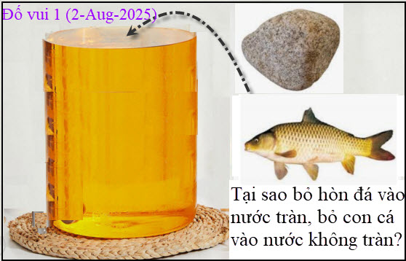
Nếu bỏ hòn đá vào ly nước đầy, nước tràn ra.
Nếu bỏ con cá to (cở hòn đá) vào ly nước đầy, thì nước không tràn ra.
Câu hỏi là tại sao?
----------
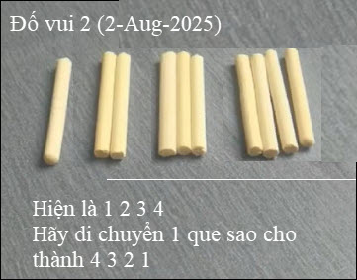
From: t.khong@
Date: 8/3/25 9:40 AM (GMT-08:00)
Subject: RE: [quanvenduong] Khoa hoc va Thuong De, su song trong vu tru, nguon goc khoai tay, goc do vui va loi giai
Chú HCĐ mến,
Thanh-Hương xin trả lời:
Dời một que từ nhóm 4 ra phía trước (giữa nhóm 1 và 2) để có bốn nhóm 4 3 2 1.
Kính chúc chú luôn an lành để gửi vào nhóm nhiều món ăn tinh thần cũng như và bổ ích cho trí óc. ~ TH
HCD: Thưa đúng ngay bong. Cám ơn cô Thanh Hương
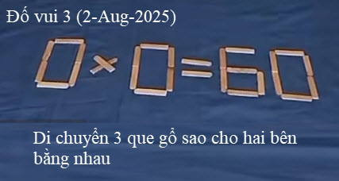
From: nang huynh <nlehuynh@
Date: 8/3/25 10:04 AM (GMT-08:00)
Subject: Giải đáp các câu đố
Câu 1: Thể tích con cá có thể thay đổi cho nhỏ hơn thể tích hòn đá ( cá có bong bóng, thể tích thay đổi được để điều chỉnh độ sâu trong nước do cân bằng sức đẩy Archimedes và trọng lực )
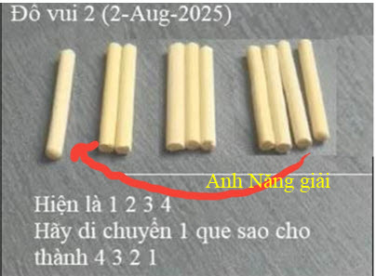
Câu 2: di chuyển que thứ 3 của nhóm 4 đến chổ trống giữa nhóm 1 và 2
Câu 3: theo hình ( 8×8=64)
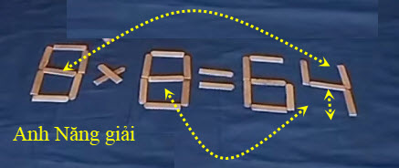
Về bài chuỗi số: 4 đúng là hợp lý!!!
Đúng là già (lớn đầu nên nghĩ lung tung ! nhất là có định kiến : chuỗi số là phải tăng hay giảm ) Thực tế: đố thằng nhỏ lớp 2, nó thấy ngay !!! ( nó không biết phần nguyên hay số Fibonacci là cái quái gì !)
Cảm ơn Anh, chúc Anh mạnh khỏe.
Năng
Yahoo Mail: Search, Organize, Conquer
HCD: Cám ơn anh Năng
Câu đố con cá hòn đá vui lắm.
Tôi cứ tưởng là các bạn biết chuyện nầy trong sách giáo khoa tiểu học.
Nhan để nó là “Quan sát rồi hãy suy lý”
Tôi kể lại theo trí nhớ: Viện Hàn Lâm Khoa Học Hoàng Gia Anh (vài trăm năm trước) thấy quí vị Hàn Lâm Học Sĩ tranh luận “không tưởng” ào ào không thực tế chút nào nên “chơi lõm” ra câu đố bỏ con cá và bỏ hòn đá vào ly nước đầy như trên.
Trong suốt cả năm trời quí vị Hàn Lâm Học Sĩ đưa ra đủ thứ lý thuyết giải thích lý do. Mỗi người một lý thuyết rất cao siêu, người phàm đọc vô tối tăm mặt mày té xĩu.
Sau một năm bàn tán mõi tay, Viện Hàn Lâm mời họp để tìm câu trả lời đúng nhất. Trong buổi hợp người ta để trên bàn 2 cái ly to đựng đầy nước giống như nhau. Người ta bỏ hòn đá vào một ly, nước tràn ra. Người ta lại bỏ con cá to ngang ngang hòn đá vào ly thứ hai, nước tràn ra y chang. Quí vị Hàn Lâm Học Sĩ xem xong “tẻn tò”.
Do đó tựa bài mới có tên “Quan sát rồi hãy suy lý”.
-----===<o0o>===-----



